**DSST**

Mis à jour le 7 juillet 2020

**SERVICE DE MEDECINE PREVENTIVE**

**VISITE medicale EN COLLECTIVITE EN PERIODE DE COVID 19**

Afin de pouvoir préserver la santé de tous, il est demandé à la collectivité d’accueil de respecter les consignes suivantes et de les faire respecter aux agents convoqués.

1. il vous est demandé de vous présenter seul dans la salle d’attente
2. Il est vivement conseillé de privilégier sa venue en véhicule particulier plutôt que d’emprunter les transports en commun.
3. Il est demandé de respecter scrupuleusement l’horaire de rendez-vous afin de ne pas perturber le protocole d’hygiène mis en place.
4. Le médecin **vient chercher l’agent dans la salle d’attente**.
5. La désinfection des mains et le port du masque fourni à l’arrivée sont obligatoires.
6. L’agent doit penser à se munir d’un sac plastique pour y déposer le masque porté éventuellement à son arrivée afin de le conserver enfermé.
7. Il est demandé à l’agent, si possible, de faire parvenir par mail, la copie des examens médicaux et tout document jugé utile en rapport avec son état de santé au secrétariat médical du Centre de Gestion ([medecine@cdg33.fr](mailto:medecine@cdg33.fr)), au plus tard la veille du rendez-vous.

**RAPPEL IMPORTANT**

**Les agents ne doivent pas se présenter** à la visite médicale **s’ils présentent l’un des symptômes** du COVID  19 ou s’ils sont un cas contact. Ils doivent, si c’est le cas, suivre les recommandations gouvernementales correspondantes.

**SIGNALETIQUE A METTRE EN PLACE SUR LE LIEU DES VISITES :** cf modèles en bas de document

* Affiches de prévention lavage des mains
* Gestes barrières
* Comment mettre un masque
* Affiche socle du déconfinement (p 4 du protocole du ministère du travail)
* Consignes particulières pour la visite médicale

**CONDITIONS D’ACCUEIL**

La désinfection du local dans son ensemble, du point d’eau, des sanitaires et de la salle d’attente est réalisée par un agent de la collectivité d’accueil dans le respect des conditions sanitaires. Il émarge, sur un document accroché sur la porte du cabinet médical, avec nom, jour et heure pour indiquer son passage.

Le bureau est ensuite fermé par l’agent. Il procèdera à la désinfection du local après utilisation.

Il convient de prévoir un nettoyage par la collectivité à mi-journée pendant la pause repas de la salle d’attente et des sanitaires

Un espace COVID 19 (salle d’isolement) dédié doit être identifié si besoin (selon recommandation du ministère du travail).

Enlever tout papier inutile sur le site : revues, journaux,…

**EQUIPEMENT DU BUREAU A FOURNIR PAR LA COLLECTIVITE.**

* **Un plexiglas posé sur le bureau**
* Deux poubelles idéalement à commande à pied (une identifiée COVID 19 et une seconde pour les déchets divers).
* Trois sacs poubelles avec liens (un sac pour chaque poubelle + un sac laissé à disposition qui sera utilisé le cas échéant pour enfermer le sac poubelle COVID 19 => (présence d’EPI éventuellement souillés),
* Savon liquide
* Essuie-main jetable
* Papier toilette dans les sanitaires
* Gel hydro alcoolique (pour les agents)
* Une boîte de masques chirurgicaux (pour les agents)
* Lingettes de désinfection conformes à la norme NF EN 14476 pour effectuer la désinfection des chaises, table, poignées de porte ou un vaporisateur contenant un produit correspondant
* Un point d’eau dans la salle de consultation
* Des sanitaires à proximité
* Fenêtre de la salle de consultation ouvrant sur l’extérieur
* Un bureau pour le médecin
* Un fauteuil de bureau pour le médecin
* Deux sièges en plastique et ou bois (pas de tissu) pour l’agent (un pour déposer ses documents)
* Un pèse-personne

**DISPOSITION DU BUREAU**

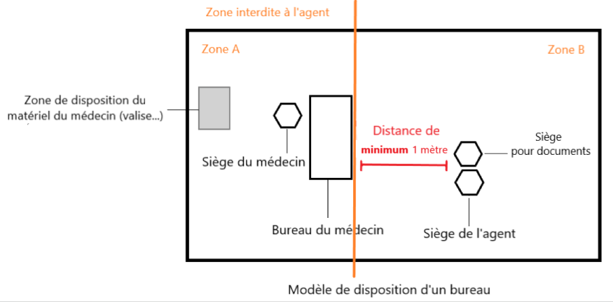

**Zone A :** Espace du médecin, cet accès est interdit de passage aux agents. Le médecin dispose d’un siège et d’un bureau sur lequel il installe son matériel informatique. Le reste de son matériel (valise…) est à disposer derrière le siège, éloigné de l’agent.

A noter qu’il est préférable que le point d’eau se trouve du côté de la zone A si la disposition du local le permet.

**Zone B :** Dans cette zone se situe la porte d’entrée du bureau et un siège à distance de minimum d’1 mètre pour permettre à l’agent de s’asseoir.

La poubelle peut se situer entre la zone A et B.

Si présence de climatisation, veiller à ce qu’elle ne soit pas en marche.

Afficher sur la porte, dans le bureau, à l’entrée les recommandations utiles (affiches).

**DEROULE DE LA JOURNEE**

Le médecin est le seul à toucher les poignées de portes préalablement désinfectées. L’agent ne touche rien d’autre que sa chaise.

* **Avant la visite : l’agent patiente dans la salle d’attente et ne cherche pas à entrer dans le bureau** (affiche à installer pour indiquer les consignes)
* **Pendant la visite :** Si l’agent est arrivé avec un masque jetable, l’inviter à le jeter dans la poubelle.

L’agent se frictionne ensuite les mains avec la solution ou le gel hydro alcoolique présent, selon le protocole de désinfection en 7 temps (guidé par le médecin) puis l’agent met le masque chirurgical qui a été préalablement déposé par le médecin sur le siège de l’agent avant la consultation.

* **Photocopie apportée par l’agent :** 
  + Le document sera scanné par le médecin
* **Original apporté par l’agent :** 
  + Le document sera scanné par le médecin

Le médecin pourra faire une photographie du document.

* **Fin de la visite :** Le médecin se frictionne les mains avec la solution hydro alcoolique puis remet le certificat à l’agent.

Concernant la fiche employeur, deux possibilités :

* + La fiche employeur est insérée dans une enveloppe à destination de la collectivité qui sera glissée dans la boîte aux lettres de la mairie en fin de journée.
  + Ou le secrétariat médical du Centre de Gestion enverra par courriel à la collectivité les fiches de visites en version PDF.

NB : l’agent repart avec son masque afin de limiter la gestion des déchets en fin de journée.

**FIN DE JOURNEE**

**Désinfection :**

A la fin de la journée de travail, après le dernier agent : lavage des mains et désinfection du matériel médical et informatique du médecin avec des lingettes.

**Gestion des déchets :**

Avis du HCSP du 24 avril 2020 :

* « Le HCSP recommande d’éliminer les déchets contaminés ou susceptibles d’être contaminés par le SARS-CoV-2 selon la filière classique des ordures ménagères.
* Les déchets produits par ces catégories de personnes, notamment les masques, mouchoirs à usage unique et bandeaux de nettoyage des surfaces, sont placés dans un sac plastique pour ordures ménagères dédié, opaque, disposant d’un système de fermeture fonctionnel (liens traditionnels ou liens coulissants) et d’un volume adapté (30 litres au maximum). La personne correspondant à un cas infecté ou susceptible d’être infecté maintenue à domicile dispose dans la pièce où elle réside de ce sac plastique, dans lequel elle place ses déchets.
* Lorsque le sac plastique pour ordures ménagères est presque plein, il est fermé et placé dans un deuxième sac plastique pour ordures ménagères répondant aux mêmes caractéristiques, qui sera également fermé. **Les déchets sont stockés sous ce format durant 24 heures** (afin de réduire fortement la viabilité du virus sur des matières poreuses) au domicile ou au lieu d’exercice du professionnel (…) avant leur élimination via la filière des ordures ménagères ».

Le cas échéant le médecin procède donc comme suit :

* Si présence d’EPI (masques, gants,) éventuellement souillés, identification du sac poubelle par une étiquette autocollante sur laquelle est notée : « COVID 19 + date »
* Fermeture du sac poubelle identifié COVID 19
* Mise en place de ce sac poubelle dans un second sac qui est également fermé

🞑 🞑 🞑 🞑

